Adı Soyadı……………………….. ……………….
1.SINIF TÜRKÇE ETKİNLİK

Lale 1 al.
Ela ala elle.
Lale ata el ele.
Ela ala 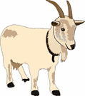elle.
Ela al, at.
Ela ata atla.
Lale al atla.
Ela at.
Ata, ata et at.
Lale at 7.
Ela ete 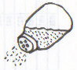 at.
Ela, Lale et 7.
Harikasın…
El ele atla.
At Ata, at.
1 at al.
Ala at al.
El et Lale, el et.
El ele Ata el ele.
Ela, Ata el ele.
El ele at elle.
Elle, elle, at elle.
El ele atla, el ele.
Sayın veli;
Farklı anlarda 10 kez okutunuz. Seçtiğiniz 10 cümleyi bakmadan defterine yazdırınız.( Resimli olanlardan yazdırmayınız.)
TEŞEKKÜRLER…

